報道関係各位
プレスリリース 2023年6月15日
株式会社AIR PLANNING


訪日台湾人観光客専用サイト「東洋企劃」正式リリース
株式会社AIR PLANNINGは（本社：東京都千代田平河町1-3-6 BIZMARKS麴町２F 公式サイトhttps://air-planning.co.jp/）訪日台湾観光客専用サイト「東洋企劃」https://www.tabi-sato.com/zh/japanplanning を2023年6月15日にて、正式リリースしました。
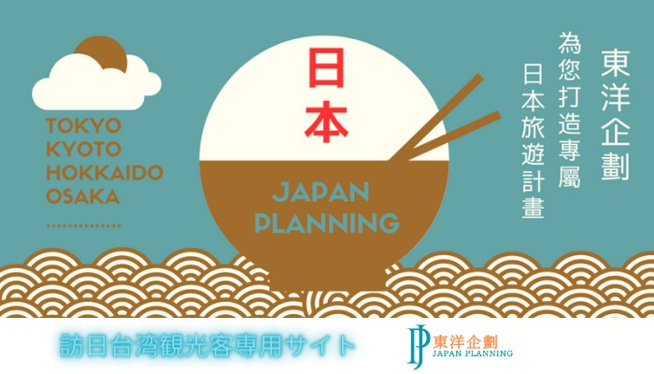
概要：
弊社インバウンド事業の一環として、近年、細分化した訪日台湾人観光客のニーズをご対応する為、オーダーメイド方式の訪日台湾人観光客専用サイト「東洋企劃」を新規開設しました！

台湾現地パートナー会社のご協力を頂き、台湾発日本各地行きの航空券、日本国内の宿泊・専用車・食事などの手配や観光行程の作成、「日本の旅」に必要な内容を一括でご対応しております！

特徴：
お客様のご要望やご予算に合わせて行程内容を作成する為、完全のオーダーメイドの旅となります！

台湾現地パートナー会社と共同でお客様をご対応する体制を整えた為、成約した場合、ツアー代金は台湾ドールで台北のパートナー会社にお支払いして頂ければOKです。今までお客様に問題視された、為替の不安定・クレジットカードご利用の不安感・高額な海外送金手数料などの問題点を完全解決となります！

株式会社AIR PLANNINGについて：
【企業情報】
所在地：東京都千代田区平河町1-3-6BIZMARKS麹町2F
代表者：代表取締役 張 桐
設立日：2020年9月
事業内容：
・ユーザー向け・トラベルメディア事業
・エージェント向け・トラベルメディア事業
・航空メディア事業
・トラベル事業・物販事業

ポータルサイト：https://air-planning.co.jp
旅の総合予約サイト「旅TIME」：https://tabi-time.com
台湾観光情報サイト「旅OMOI」：https://tabi-omoi.com
国内旅行専門予約サイト「旅SATO」：https://tabi-sato.com
海外現地ツアー予約サイト「旅NAKA」：https://tabi-naka.com
訪日台湾人観光客専用サイト「東洋企劃」：https://www.tabi-sato.com/zh/japanplanning

株式会社AIR PLANNING
メール：info@air-planning.co.jp

